Московский Технический Университет
Связи и Информатики
Кафедра теории вероятностей и прикладной математики

Математическое моделирование
Лабораторная работа №2
«Построение описательной математической модели»

Выполнила
Студентка
группы БПМ1301
Голяева А.В.
Проверила
Смирнова Н.И.

Москва 2016
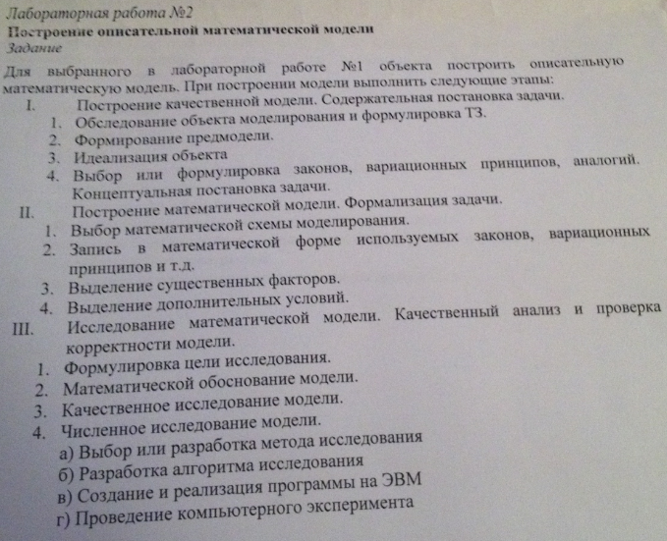
«Задача о распределении средств поражения».
Задача: В условиях военного времени, Планируются боевые действия самолетами по обороняющимся целям. Самолеты находятся на боевом вооружении в течение всего срока эксплуатации. При повреждении самолета, его ремонтируют и снова отправляют в бой. Списание самолета возможно только при полном его уничтожении. Дальность полета самолета зависит от количества топлива. Управляет самолетов 2 пилота (главный пилот и стажер).Все пилоты проходят жесткий контроль.
Цели эшелонированы по глубине территории на четырех параллельных рубежах. Перед тем как выйти на данный рубеж, самолеты проходят зону действия огневых средств этого рубежа, где подвергаются обстрелу со стороны последних. Огневые средства каждого рубежа могут вести огонь не только по средствам поражения, направляющимся непосредственно на цели данного рубежа, но и по тем самолетам, которые проходят через зону действия, направляясь на следующие рубежи.
Вероятность поражения одного самолета, пролетающего зону действий орудий i-го рубежа -
v_{i}=1-e^{-alphaiNi(ср)} i=1,2,3,4
Ni(ср⁾-среднее число орудий, сохранивших боеспособность на I м рубеже ,alpha_{i –}эффективность стрельбы орудий по самолетам.
Среднее число орудий i-го рубежа, пораженных j-й волной вылетов самолетов, направленных на цели этого рубежа, определяется формулой Q_{i}=N_{i}(1-e ^{vj/Ni*Pi} )
N_{i} число орудий на I м рубеже. V_{j}- среднее число самолетов в j волне вылетов, сохранивших боевые свойства до I го рубежа P_{i}- средняя вероятность поражения одного орудия I го рубежа атакующим его самоелетом.
Имеется N орудий на всех рубежах: N=Σ N_{i} v_{j}/N_{i}*P_{i}
N_{i} число орудий на I м рубеже. На первом рубеже – 10 орудий, на втором – 12 , на третьем – 15, на четвертом – 10, следовательно, N=47.
Волны вылетов распределены по времени так, чтобы к моменту подлета следующей волны предшествующая ей волна самолетов успела выполнить боевое задание .
Пусть: P₁=0.4 P₂=0.5 P₃=0.4 P₄=1.0
Alpha ₁=0.05 Alpha ₂=0.04 Alpha ₃=0.04 Alpha ₄=0.05 Цель: имеется z₀=80 самолетов, которые необходимо распределить на четыре волны вылетов так, чтобы сделать максимальное среднее число поражений на всех рубежах. f(x)= Σf_{i}(x) f_{i}(x)среднее число поражений на i-м рубеже
- Построение качественной модели. Содержательная постановка задачи .
1)Подробное обследование объекта и формулировка технического задания.
Объектом моделирования в данной задаче является распределение средств поражения на четыре волны вылетов так, чтобы сделать максимальное среднее число поражений на всех рубежах. В нашей модели мы рассматриваем следующую задачу боевых действий: Планируются боевые действия самолетами по обороняющимся целям. Цели эшелонированы по глубине территории на четырех параллельных рубежах. Перед тем как выйти на данный рубеж, самолеты проходят зону действия огневых средств этого рубежа, где подвергаются обстрелу со стороны последних. Огневые средства каждого рубежа могут вести огонь не только по средствам поражения, направляющимся непосредственно на цели данного рубежа, но и по тем самолетам, которые проходят через зону действия, направляясь на следующие рубежи.
Т.З. –максимальное поражение средств обороны противника.
2)Формирование предмодели. Смысловое описание объекта.
В состав нашей модели будет входить 80 самолётов, 4 эшелонированых рубежа, 47 орудий, из них: 10 на первом рубеже,12 на втором рубеже, 15 на третьем рубеже и 10 на четвертом рубеже. Также будет известно, что Волны вылетов распределены по времени так, чтобы к моменту подлета следующей волны предшествующая ей волна самолетов успела выполнить боевое задание.
Пусть: P₁=0.4 P₂=0.5 P₃=0.4 P₄=1.0
Alpha ₁=0.05 Alpha ₂=0.04 Alpha ₃=0.04 Alpha ₄=0.05
3)Идеализация объекта.
В данной модели мы можем пренебречь последним ТО самолета, сроком эксплуатации выбранного самолета, Повреждениями самолета, полученного в прошлых боях (если таковые имеются )Так же можно пренебречь стажем пилотов, так как все вышеперечисленные условия не являются существенными .
4)Концептуальная постановка задачи. Выбор или формулировка законов, вариационных принципов и идеологий.
Концептуальная постановка задачи - убедиться, что это задача является вырожденной задачей динамического программирования - планировать нужно каждый шаг отдельно, распределяя самолёты перед рубежом так, чтобы получить максимальное число самолетов, преодолевающих данный рубеж.
В работе будем использовать метод динамического программирования (проводить оптимизацию каждого шага). Мы будем использовать графики зависимостей, формулы вероятностей, осреднение некоторых данных, а также будем учитывать оптимальность такого или иного решения.
- Построение Математической модели. Формализация задачи.
1)Выбор математической схемы моделирования.
D-схемы(уравнения)
2)Запись в математической форме всех законов
А) Вероятность поражения одного самолета, v_{i}=1-e^{-alphaiNi(ср)} i=1,2,3,4
Б) Среднее число орудий i-го рубежа, пораженных j-й волной вылетов самолетов Q_{i}=N_{i}(1-e ^{vj/Ni*Pi} )
В) Суммирование (N₁+N₂+N₃+N₄)(аналогично , для остальных сумм ) N=Σ N_{i}
Г) Сумарный выигрышна на примере 4 этапа f_{3,4}=Q₃(x₃)+f₄*(z₃)
3)Выделение существенных факторов
- Волны вылетов распределены по времени так, чтобы к моменту подлета следующей волны предшествующая ей волна самолетов успела выполнить боевое задание .
4)Выделение дополнительных условий
- Огневые средства каждого рубежа могут вести огонь не только по средствам поражения, направляющимся непосредственно на цели данного рубежа, но и по тем самолетам, которые проходят через зону действия, направляясь на следующие рубежи.
- Исследование математической модели. Качественный анализ и проверка корректности модели.
1)Формулировка цели исследования

Целью нашей задачи является рассчитать такое оптимальное распределение имеющихся самолетов, по четырем волнам вылетов так, чтобы сделать максимальное среднее число поражений на всех рубежах противника.

2)Математическое обоснование модели (Исследование внутренней непротиворечивости модели, обоснование корректности модели.)

Самолетов больше, чем орудий на рубежах, а так же дополнительно известно , что предыдущие самолеты *не мешают * наступающим самолетам - Волны вылетов распределены по времени так, чтобы к моменту подлета следующей волны предшествующая ей волна самолетов успела выполнить боевое задание, все условия не противоречат друг другу.
Т.К. при использованных данных всегда можно получить итоговый ответ, то наша задача корректна

3)Качественное исследование модели
В работе будем использовать метод динамического программирования (проводили оптимизацию каждого шага). Мы будем использовать графики зависимостей, формулы вероятностей, осреднение некоторых данных, а также будем учитывать оптимальность такого или иного решения. В предложенной ситуации наша модель имеет только один верный ответ.

4)Численное исследование модели
А) выбор метода исследования
Б) разработка алгоритма
В) создание и реализация алгоритма
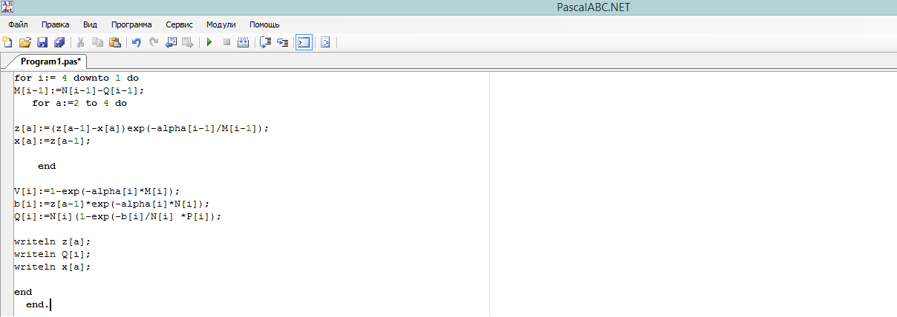

5)Получение результатов и их интерпретация

(в первую волну вылетов войдут 34 самолета n₁=34, ко второму рубежу подойдут 37 самолетов из них полетят дальше только 14, а так как всего самолетов осталось 46 , то во вторую волну следует включить n₂=46(14/23)=28 самолетов, n₃=0,т.к. x₃=0 и в четвертую волну-оставшиеся 18 самолетов.)

Анализируя полученные результаты мы видим, что эффективнее осуществлять планирование на подступах к каждому рубежу, т.е. каждый раз решать задачу , аналогично рассмотренной.

6)Проверка адекватности модели

Все данные получились корректные. Нет ничего противоречащего условиям задачи. Выбранные нами факторы являются верными и не искажают модель . Исключение несущественных фактов не повлияло на получившеюся модель. Полученная Модель адекватна.
7)Использование полученных результатов. Предсказание новых явлений и закономерностей.
Продолжа решение, мы можем убедиться, что это задача является вырожденной задачей динамического программирования - планировать нужно каждый шаг отдельно, распределяя самолёты перед рубежом так, чтобы получить максимальное число самолетов, преодолевающих данный рубеж.

